Bild:
Photo Foto: German Popp / Kerstin Wabner
Location Ort: Straubing,
Deutschland
Date Datum: 12.02.2021
Editor Autor: Kerstin Wabner

SENNEBOGEN 825 E Abbruch schafft Platz für Neues im eigenen Werk in Straubing

Abbrucharbeiten auf dem eigenen Gelände? Wie gut, dass SENNEBOGEN selbst die nötigen Produkte im Rental & Used Mietpark der SENNEBOGEN Vertriebsgesellschaft zur Hand hat. Das Maschinenbauunternehmen aus Straubing veranlasste den Abriss einer Lackieranlage aus den 1960er Jahren, die im Zuge der Werksmodernisierung nun vollständig neu aufgebaut wird. Dabei unterstützt die ortsansässige Hans Eberhardt GmbH, spezialisiert auf Hoch- und Tiefbau. Der grüne Abbruchbagger 825 E-Serie bringt die für den Einsatz im Stammwerk nötige Stabilität, Reichweite und Power mit: Durch den kraftvollen 129 kW Dieselmotor, konfiguriert nach den neuesten Standards der Emissionsstufe V, arbeitet er spritsparend, umweltschonend und leise – ein großes Plus beim Rückbau in der Innenstadt.

Investitionen in die Zukunft zu tätigen, das ist den Gesellschaftern des Straubinger Familienunternehmens SENNEBOGEN wichtig, um neue Arbeitsplätze zu schaffen und die Erfolgsgeschichte des Unternehmens fortzuführen. Neben den anderen Expansionsprojekten, wie dem neugebauten Service Center an der Autobahn A3 mit modernster Lagertechnik, einem zweiten, auf Stahlbau spezialisierten Werk im ungarischen Líter, steht zudem die Modernisierung des Stammwerks in der Straubinger Hebbelstraße im Fokus. Aktuell wird eine Lackieranlage, Baujahr 1964, mit 85 m Länge zurückgebaut: ein weiterer Meilenstein für eine Produktion nach neuesten Standards im Herzen Niederbayerns.

Spezialgerät SENNEBOGEN 825 Abbruchbagger demontiert Lackieranlage
Die auf Engstellen spezialisierte Abbruchmaschine, mit einem Heckradius von 2,8 m, ist wie geschaffen für das dreiwöchige Rückbauvorhaben im eigenen Werk: SENNEBOGENs Abbruchbagger 825 E hat ein Einsatzgewicht von 34 t und einen teleskopierbaren Unterwagen, der sich bequem von 2,3 m Transportbreite auf max. 3,5 m in Arbeitsstellung erweitern lässt. Durch die verbreiterte Auflagefläche des Raupenunterwagens wird das Gewicht der Abbruchmaschine optimal in den Boden eingeleitet, was für einen stabilen Stand beim Abtragen des Gebäudes und beim Schwenken sorgt. Ausgestattet mit einem Oilquick Schnellwechsler kann sich der Fahrer außerdem bequem vom Fahrersitz aus für eine neue Aufgabe rüsten: Die spezielle Zusatzhydraulik am Stiel ermöglicht den Betrieb unterschiedlicher Anbaugeräte, auch solcher, die hohe Drücke fordern. Mit SENNEBOGENs Tool Control System lassen sich Druck- und Ölfördermengen einfach vorprogrammieren, sodass man nach einem Click im Steuerungssystem und nach dem Ankuppeln des Anbaugeräts sofort die Arbeit aufnehmen kann.

Rückbau in der Innenstadt: SENNEBOGEN 825 E ist platzsparend und arbeitet emissionsarm
Innerstädtische Abbruchbaustellen sind oftmals begrenzt hinsichtlich des zur Verfügung stehenden Raumes: Dies ist auch im SENNEBOGEN Werk in der Straubinger Innenstadt der Fall, denn direkt angrenzende Produktionsstätten dürfen während des Projektes nicht im Ablauf gestört werden und auch die Wohneinheiten in der unmittelbaren Nachbarschaft müssen vom Betrieb unberührt bleiben. Kontrollierter, selektiver Rückbau ist hier das Stichwort, der das planvolle Abtragen und umweltgerechte Sortieren des Bauschutts vorsieht.

Wie auch der große Bruder, der SENNEBOGEN 830 Abbruch, ist der 825 E ein Spezialist für das Arbeiten im 360° Modus. Dies bedeutet, dass die Maschine einmal platziert kaum verfahren werden muss, um Material zu greifen, abzutragen, zu sortieren oder in Container zu verladen. Dabei ist der sparsame Stufe V Dieselmotor, dank neuester Technologie zur Abgasnachbehandlung, sauberer denn je: Abbruchbagger in dieser Konfiguration stoßen heute rund 97 % weniger Rußpartikel und 96 % weniger Stickoxide aus als noch vor 20 Jahren – ein essentielles Kriterium für Rückbauvorhaben in der Innenstadt.

[Bildunterschrift]
Der Abbruchbagger SENNEBOGEN 825 E-Serie ist der Spezialist für Engstellen: Dank teleskopierbarem Raupenunterwagen und geringem Heckradius lässt er sich mühelos manövrieren; Quelle: German Popp
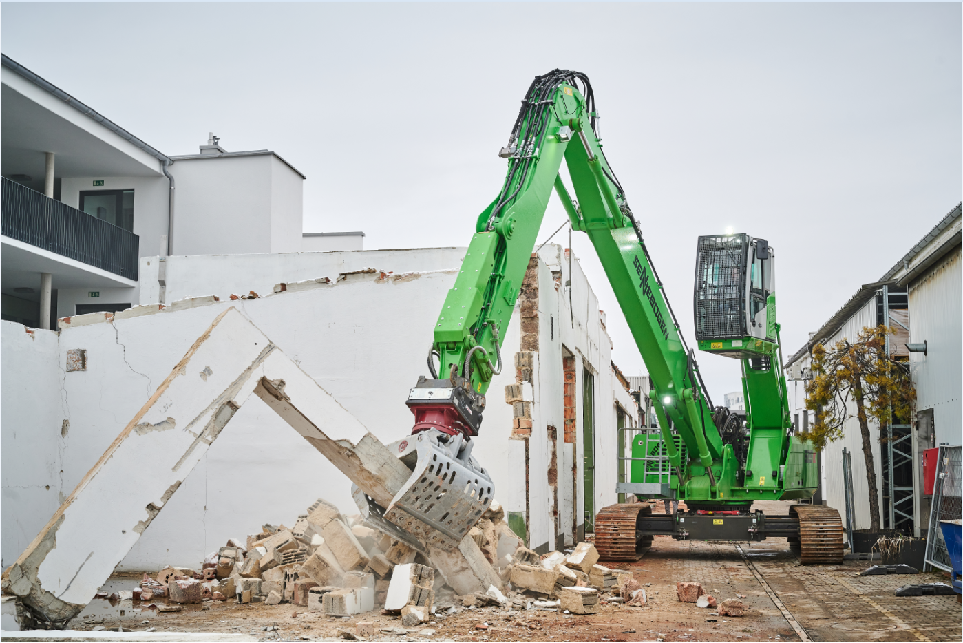

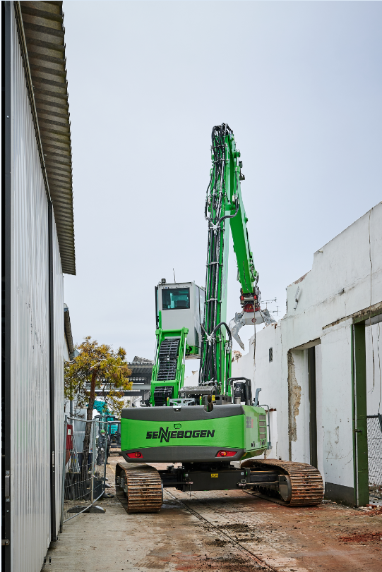

Mit der um 30° neigbaren und hochfahrbaren Kabine des Abbruchbaggers SENNEBOGEN 825 E-Serie hat der Fahrer die perfekte Sicht auf seinen Arbeitsbereich; Quelle: Kerstin Wabner
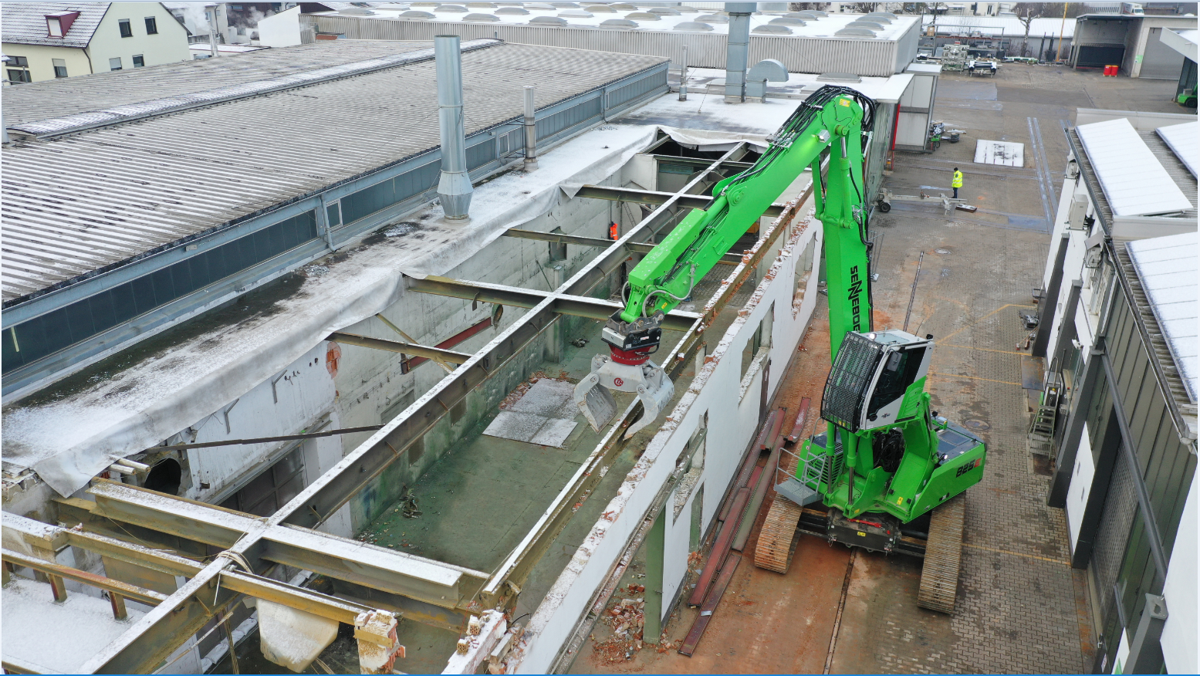
Quelle: German Popp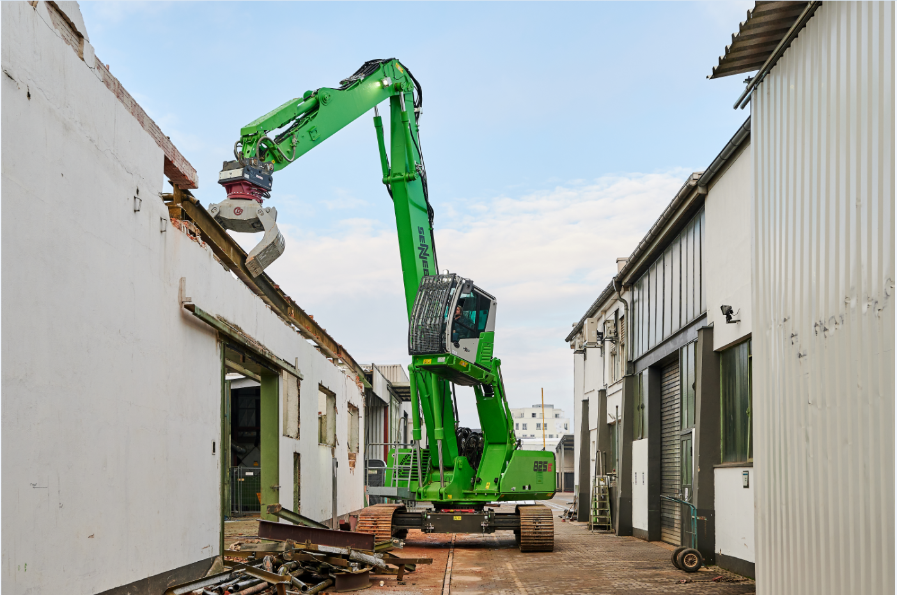
Ob mit Abbruchgreifer, Schere oder Hammer, der Abbruchbagger SENNEBOGEN 825 E trägt Gebäudebestandteile und Verbundwerkstoffe, wie Stahlbeton, mühelos ab; Quelle: German Popp
